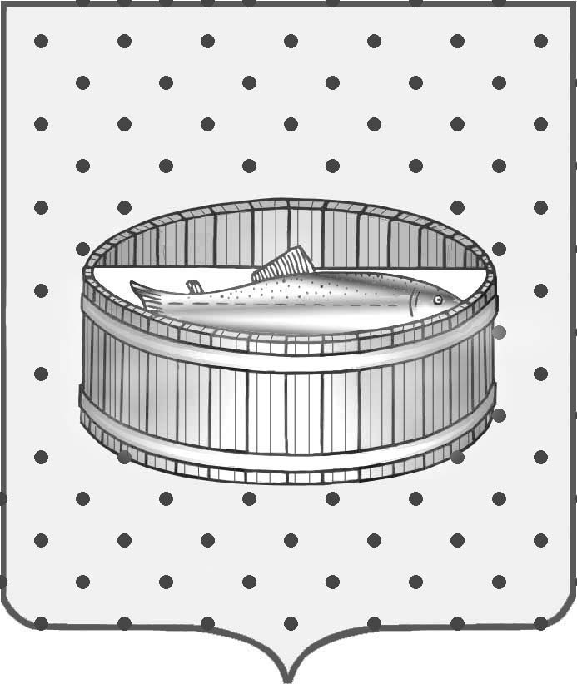
Ленинградская область
Лужский муниципальный район
Совет депутатов Лужского городского поселения
третьего созыва

РЕШЕНИЕ

27 октября 2015 года № 84

О передаче в безвозмездное пользование муниципального недвижимого имущества

На основании обращения председателя Лужского территориального комитета профсоюза работников АПК и председателя координационного совета профсоюзов Лужского района Т.В. Кондратьевой, согласно положению п. 3 ст. 17.1 Федерального закона от 26.07.2006 г. № 135-ФЗ «О защите конкуренции», Совет депутатов муниципального образования Лужское городское поселение Лужского муниципального района Ленинградской области РЕШИЛ:

1. Разрешить администрации Лужского муниципального района Ленинградской области заключить с Лужской территориальной (районной) организацией Ленинградской территориальной (областной) организации профсоюза работников агропромышленного комплекса договор безвозмездного пользования на кабинет № 104, расположенный на 2 этаже административного здания по адресу: Ленинградская область, г. Луга, пр. Кирова, д. 73, общей площадью 11,1 кв. м, дополнительной площадью 6,8 кв. м, для размещения офиса, сроком на 3 года.
2. Контроль за исполнением решения возложить на постоянную депутатскую комиссию по вопросу муниципального имущества, земельным отношениям, строительству, архитектуре, вопросам ЖКХ, благоустройства, энергетики и окружающей среды.

Глава Лужского городского поселения,
исполняющий полномочия председателя
Совета депутатов В.Н. Степанов

Разослано: администрация ЛМР, КУМИ – 2 экз., район. организ. профсоюза
работников АПК, прокуратура.

